ОБУЧЕНИЕ РАССКАЗЫВАНИЮ
на тему: «Поздняя осень»

Цель: Уточнение и закрепление у детей представлений об осенних изменениях в природе.
Обучающие задачи:
1. Упражнять детей в умении рассказывать о временах года (поздняя осень) с использованием наглядных пособий, связно, в логической последовательности.
2. Совершенствовать умение называть отличительные черты поздней осени от «золотой».
3. Формировать умение отвечать на поставленный вопрос.
Развивающие задачи:
1. Продолжать активизировать словарь детей: по данной теме: сентябрь, октябрь, ноябрь, листопад, непогода, слякоть; ранняя, солнечная, золотая, поздняя, разноцветные, багряные; дождливая, ветреная, холодная, пасмурная, сырая, хмурая.
2. Продолжать развивать психические процессы: память; внимание; наглядно – действенное мышление.
3. Формировать умение соотносить знакомые символы с образом.
4. Формировать умение вступать в речевое взаимодействие, участвовать в коллективном разговоре.
Воспитательные задачи:
1. Воспитывать интерес к окружающему миру, бережное, заботливое отношение к живой природе.
2. Формировать дружеские доброжелательные взаимоотношения между взрослыми и детьми.
3. Воспитывать любознательность, желание познать новое, умение слушать ответы сверстников, дополнять и анализировать их.
Предварительная работа с детьми: Просматривание картин, иллюстраций на тему «Осень», наблюдение за изменением в природе на территории участка. Беседа с детьми об осени и осенних признаках. Игры с детьми на осенью тематику.
Предварительная работа с родителями: Привлечение внимания детей к осенней природе в парках, садах, лесу. Наблюдение родителей с детьми за изменениями в одежде людей осенью.
Образовательные технологии: Мнемотехника, здоровьесбережение (Физминутка).
Материал и оборудование: запись песни «Осень», мнемотехническая таблица, карточки-символы, картинки с изображением месяцев «Сентябрь», «Октябрь», «Ноябрь».

Ход занятия
1.Организационный момент.

Ручки, ручки просыпайтесь

Здравствуйте!

И ладошки наши крошки.

Здравствуйте!

Разбудите ножки,

Ножки, здравствуйте!

И улыбки, и улыбки,

Здравствуйте!

Все друг другу улыбнитесь,

Здравствуйте!

Поцелуй воздушный всем гостям пошлите,

Здравствуйте!

2. Активизация внимания.

Тише, тише. Тишина

Сказка в гости к нам пришла.

Вы, ребята, не шумите

Сказку нам вы не спугните!

Какими словами обычно начинаются сказки? Правильно! Жили-были! И так жила-была волшебница, и звали ее Осень. Была она могущественной и капризной. Часто меняла свое настроение. А помогали ей в её капризах три помощника, три осенних месяца: сентябрь, октябрь, ноябрь…

Рассказ прерывает стук в дверь, заходит Незнайка:

- Я услышал, что вы говорите об осени, а я так мало знаю о ней.

- Проходи Незнайка и послушай, что дети расскажут о волшебнице осени.

Обращает внимание на фото на доске.

- Осень в сентябре какая? ( Ранняя осень, теплая, солнечная)

- А в октябре как называют осень и почему? (Золотая осень: деревья разноцветные, листья красные, желтые, золотые, листопад)

- А какая осень в ноябре? (Поздняя осень, дождливая, ветреная, холодная, пасмурная, сырая, хмурая)
- Вот сейчас наступил месяц ноябрь, на дворе поздняя осень.

3. Сравнение.
Задание: Закончите предложения:
В октябре было тепло, а сейчас – … (холодно).
В октябре листья начинают падать, а сейчас – … (опали).
В октябре птицы начали улетать, а сейчас – … (все улетели).
В октябре солнце немного грело, а сейчас – … (не греет).
В октябре дожди шли редко, а сейчас – … (часто).
В октябре снега нет, а в ноябре выпадает … (первый снег).

4. Физминутка:
Ветер северный подул: «С-с-с», (Руки вверх, покачивание влево-вправо)
Все листочки с липы сдул… (Пошевелить пальцами и подуть на них)
Полетели, закружились (Побежали, закружились)
И на землю приземлились. (На пол опустились)
Дождик стал по ним стучать: (Изображают дождик пальцами рук)
«Кап-кап-кап, кап-кап-кап!»
Град по ним заколотил, (Изображают град, постукивая кулачками
Листья все насквозь пробил. по коленям)
Снег потом припорошил, (Плавные движения руками вперёд-
одеялом их накрыл. назад, присесть ладони на пол)

5. Рассказ педагога об осени (с использование мнемотаблицы).
А теперь внимательно посмотрите на мольберт, где у меня таблица. Как вы думаете, о чем рассказывают рисунки на таблице? ( Об осени) А теперь я расскажу вам об осени:

О |  | 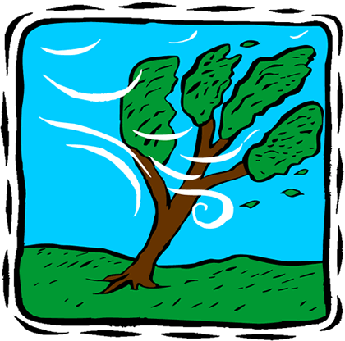
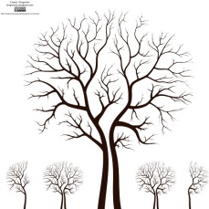

«Наступила поздняя осень. Солнце светит редко и не греет. Дуют сильные, холодные ветры. Небо закрыто тучами. Идут холодные моросящие дожди. Листья пожелтели и опали. Деревья и кустарники стоят голые. Перелетные птицы улетели на юг. Люди надели теплую одежду».

6. Работа с карточками-символами.
Педагог перемешивает карточки-символы и предлагает разложить их в той последовательности, в которой он задает вопросы.
- Какое время года наступило?
– Как осенью греет солнце?
– Какой дует ветер?
– Что появляется на небе?
– Какой осенью моросит дождь?
- Что происходит с листьями?
– Какими становятся деревья и кусты?
– Куда улетают птицы?
- Как одеваются люди?

7. Самостоятельная работа.
- А тетерь вы расскажите об осени.
Педагог предлагает детям самостоятельно составить рассказ (используя опорные карточки-символы).

8. Итог занятия.
Незнайка говорит: «Я всё понял. Послушайте мой рассказ об осени:
Ноябрь – последний месяц осени. Это теплый месяц. Солнце сильно греет и тепло. Небо затянуто тучами. Иногда идет дождь, но он теплый. Листья пожелтели, начинается листопад. Птицы улетели на юг, но люди не торопятся одеваться в теплую одежду».
Дети исправляют ошибки в рассказе Незнайки.

